2025年上海市初中学业水平考试
综合测试试卷
2025.6
考生注意：
1.本场考试时间120分钟，试卷共11页，满分135分，答题纸共2页。
2.作答前，在答题纸指定位置填写姓名、报名号、座位号。将核对后的条形码贴在答题纸指定位置。
3.所有作答务必填涂或书写在答题纸上与试卷题号对应的区域，不得错位。在试卷上作答一律不得分。
4.选择题和作图题用2B铅笔作答，其余题型用黑色字迹钢笔、水笔或圆珠笔作答。
物理部分
一、选择题（本大题共6题，每题2分，共12分。每题只有一个正确选项）
1. 一个鸡蛋的质量约为（ ）
A. 5000克 B. 500克 C. 50克 D. 5克
2. 在太阳系中，月球是地球的（ ）
A. 行星 B. 恒星 C. 卫星 D. 彗星
3. 我们能分辨出不同乐器演奏同一首歌，是因为（ ）
A. 响度 B. 音调 C. 音色 D. 频率
4. 如图所示用不同方向的拉力F₁、F₂、F₃匀速拉动重力为G的物体时，下列说法正确的是（ ）
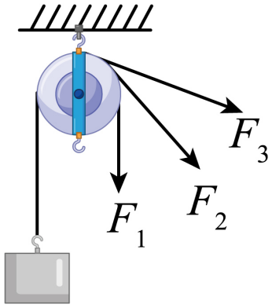
A. F₁=F₂=F₃ B. F₂> G
C. F₁和F₂是一对平衡力 D. F₂和G是一对平衡力
5. 如图所示，物理王同学从蹦床向上运动过程中，以下说法正确的是（ ）
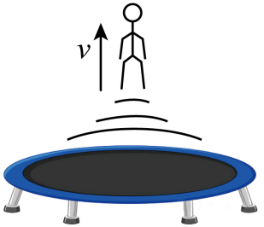
A. 物理王同学离开蹦床后仍受向上的作用力
B. 物理王同学离开蹦床后运动状态一直改变
C. 物理王同学达到最高点时处于平衡状态
D. 物理王同学到达最高点时不具有惯性
6. 小物家、小理家和博物馆，在同一直线上，小理家离博物馆1.8km，小物早出发5分钟，却比小理晚到5分钟，两人运动的s-t图如图所示。下列说法正确的是（ ）
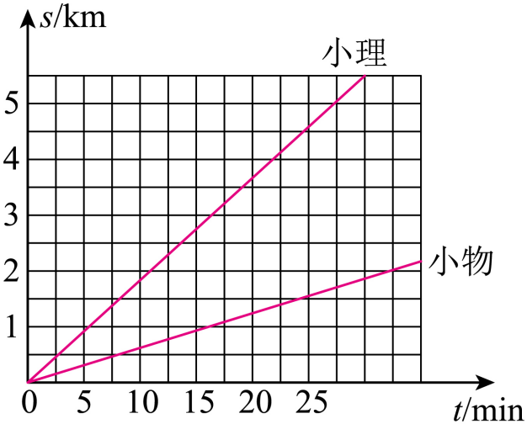
A. 小物家离小理家一定是3km B. 小物家离小理家可能是0.9km
C. 小物家离博物馆可能是1.2km D. 小物家离小理家可能是0.6km
二、填空题（本大题共7题，共23分）
7. 物理王同学家的一个电器上标有“220V 440W”，则此用电器正常工作时的电压为___________伏，使用时将___________转化为内能。
8. 地球上的科学家可以通过___________和“嫦娥六号”进行交互，“嫦娥六号”在降落到月球表面过程 中，相对月球是___________（选填“运动”或“静止”）的，“嫦娥六号”在采集月壤时，会在月球表面留下了“压痕”，说明力可以使物体发生___________。
9. “滚滚长江东逝水，浪花淘尽英雄”，说明江水有___________能，0℃的水___________（选填“具有”、“不具有”）内能，“遥知不是雪，为有暗香来”，说明分子在做___________运动。
10. 质量为2kg的水升高50℃所吸收的热量为___________焦，“九天”无人机向斜上方匀速运动时，其惯性___________，机械能___________（后2空均选填“增大”、“不变”、“减小”）。
11. 物理兴趣小组同学在做凸透镜实验时，光屏和发光体在透镜的___________（选填“同侧”、“两侧”），它们的中心在___________上，此凸透镜的焦距为10cm，发光体距离凸透镜16cm时，成___________（选填“正立放大”、“正立缩小”、“倒立放大”、“倒立缩小”）的实像。
12. 万里无云的晴天时，我们看到天空是蓝色的，现已知以下信息：
①光是一种电磁波，不同色光的频率如下表所示：
红色 | 橙色 | 黄色 | 绿色 | 青色 | 蓝色 | 紫色
384-482THz | 482-503THz | 503-520THz | 520-610THz | 620-659THz | 610-659 THz | 659-769 THz
②光的频率越高，经氮气、氧气分子散射的程度越大，向各个方向发散；
③太阳光在空气中主要通过氮气、氧气分子散射；
④“靛”是蓝紫或深蓝，晴天时，相较于紫色光，人眼更容易感受到蓝色光。
（1）频率为450THz的光___________（选填“属于”、“不属于”）三原色光；
（2）结合以上信息，请解释“晴天时，人看天空为什么是蓝色”。
__________________________________。
13. 如图所示的电路图，电源电压为U₀且保持不变。现在将MN端分别与变阻器的ac端相连，闭合开关，向右移动滑片P时。
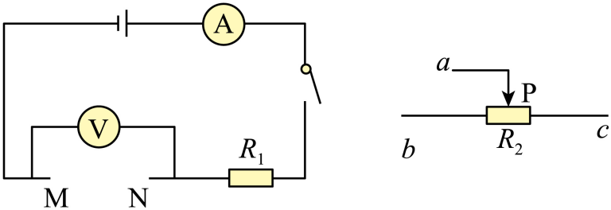
（1）若电路无故障，则电压表示数___________。
（2）若移动滑片P时，至少有一个电表示数不为0，故障只存R₁或R₂上；请写出电压表的示数和电流表示数的变化情况以及对应的故障___________________ 。
三、 作图题（共4分）
14. 重为4N的书本放在水平桌面上，用力的图示法表示出书本受到水平桌面的支持力。
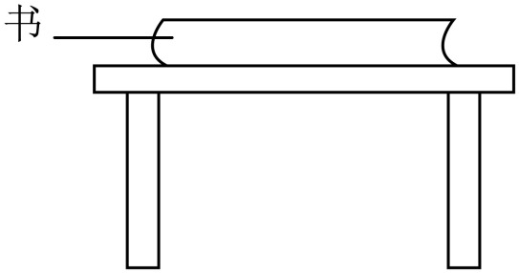
15. 在下图中，根据给出的入射光线AO画出反射光线OB，并标出反射角及其度数。
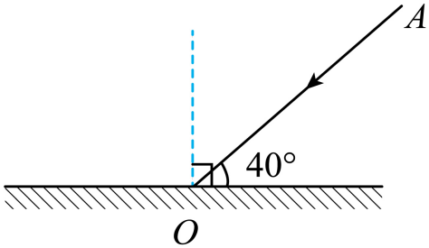
四、综合题（本大题共5题，共31分）
16. “梦想号”潜水艇，采用“模块化”设计理念，攻克多项世界级技术难题，以“小吨位”实现“多功能”。该潜艇排水量42600t，在执行某次科考任务时，求该潜艇受到的浮力F_{浮}。
17. 某机器用5×10⁴牛的力在100秒时间内将某物体提升8米，求此过程中拉力所做的功W和功率P。
18. 在图示电路中，电源电压保持不变，电压表示数为6伏，电阻R₁阻值为6欧。
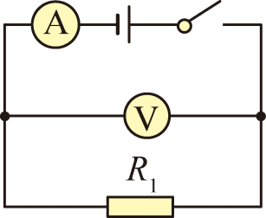
（1）现在将一个R₂接入电路中，若两电表示数都改变，则电压表与电流表的乘积_______（选填“变大”、“不变”、“变小”），请画出此时的电路图_______；
（2）现在将一个R₂接入电路中，若只有一个电表的示数改变，且电压表与电流表的乘积的变化量为4.5瓦，求R₂的阻值。
19. 甲、乙是两个完全相同的足够高的薄壁圆柱形容器，放在水平地面上，底面积为0.01米²。甲中装有水，乙中装有某液体，并且浸没一个金属小球。此时甲、乙两容器对地面的压强分别为3824帕，6176帕。
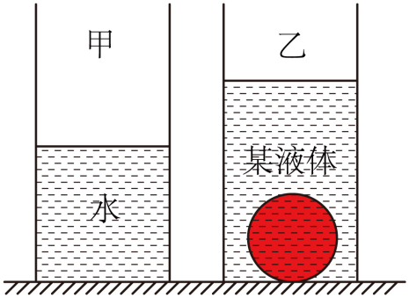
（1）求甲对地面的压力；
（2）将乙中小球拿出，并浸没在甲中。乙水面下降0.02m，小球更换位置后，两容器对地面的压强相等；求：
①放入小球后，甲中水对容器底的压强变化量。
②金属小球的密度。
20. 物理兴趣小组小徐同学在做“测定小灯泡的电功率”实验，现有2个电源（电源电压未知），滑动变阻器2个分别标有A“10Ω 2A” B“20Ω 2A”字样，待测小灯（标有“6.0V”字样）、电流表、电压表、开关及导线若干。小徐正确串联连接电路，将滑动变阻器A的滑片移至最大阻值处，闭合开关S后，此时电压表示数、电流表示数如图所示。
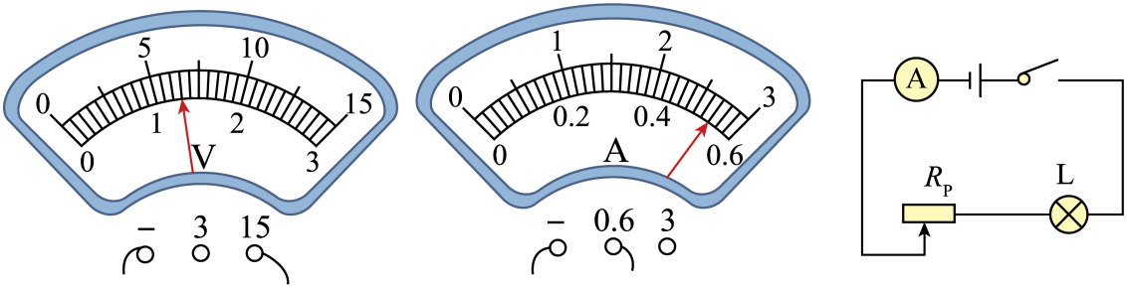
（1）补全实验电路图；
（2）电压表所示示数为___________伏；
（3）小徐仅更换电源与滑动变阻器，重新实验，记录数据如下表，其中有一组数据，小灯泡正常发光。请根据相关信息计算出小灯泡额定功率P_{额}。（需写出主要推理和计算过程）
实验序号 | 电流表示数（安） | 电压表示数（伏）
1 | 0.38 | 6.5
2 | 0.46 | 5.5
3 | 0.52 | 45
4 | 0.54 | 40

